2015- 2016 EĞİTİM – ÖĞRETİM YILI 7. SINIF FEN BİLİMLERİ DERS PLÂNI
I.BÖLÜM
Dersin Adı: | Fen Bilimleri | 12.Hafta (14 – 18 Aralık 2015)
Sınıf: | 7.Sınıf
Ünite No-Adı: | 2.Ünite: Kuvvet ve Enerji
Konu: | Kuvvet-İş Ve Enerji İlişkisi, Enerji Dönüşümleri
Önerilen Ders Saati: | 4 Saat
II.BÖLÜM
Öğrenci Kazanımları/Hedef ve Davranışlar: |  | 7.2.3.1. Fiziksel anlamda yapılan işin, uygulanan kuvvet ve alınan yolla doğru orantılı olduğunu kavrar ve birimini belirtir.
Ünite Kavramları ve Sembolleri: |  | Fiziksel İş
Uygulanacak Yöntem ve Teknikler: |  | Anlatım, Soru Cevap, Rol Yapma, Grup Çalışması
Kullanılacak Araç – Gereçler: |  | Okul Çantası
Açıklamalar: |  | -
Yapılacak Etkinlikler: |  | Hangi Durumda İş Yaparsınız?
Özet: | Kuvvet, İş ve Enerji  Günlük hayatta bilgisayar başında çalışma, öğrencilerin sırt çantalarını taşıması, öğretmenin ders anlatması, ödev yapma, halteri havada tutma gibi durumlar da “iş” yaptığımızı söyleriz. Ancak bilim insanlarının tanımladığı “iş” kavramı ile günlük hayatta kullandığımız “iş” kavramı birbirinden farklıdır.  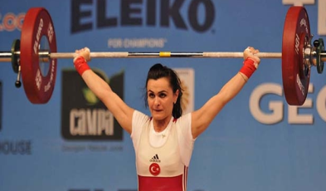  Günlük hayatta emek harcadığımız veya yorulduğumuz her durumda iş yaptığımızı söyleriz. Ancak bilimsel(fiziksel) anlamda iş yapmış olabilmek için;  - Cisimlere bir kuvvet uygulanmalıdır.  - Cisim, uyguladığımız kuvvet doğrultusunda hareket etmelidir.  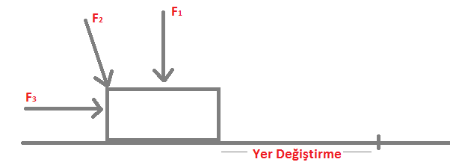  - Yukarıdaki kuvvetlerden F₁ ve F₂ kuvvetleri cisme uygulandıkları doğrultuda cismin yerini değiştiremezler. Bu yüzden F₁ ve F₂ kuvvetleri bilimsel anlamda iş yapamaz.  - F₃ kuvveti ise cisme uygulandığı doğrultuda cismin yerini değiştirebilir. Bu nedenle F₃ kuvveti bilimsel anlamda iş yapabilir.  Buradan da anlaşılacağı üzere cisimlere kuvvet uygulamak hatta yer değiştirmek bilimsel anlamda iş yapmış olmak için yeterli değildir. Cismin yer değiştirmesinin uygulanan kuvvet doğrultusunda olması gerekir.  Örneğin; duvara kuvvet uygulayan bir kişi enerji harcadığı için günlük hayattaki anlamıyla iş yapmış olur. Ancak duvara ne kadar kuvvet uygulamış olursa olsun duvara yer değiştirme hareketi yaptıramayacağından bilimsel anlamda iş yapmış sayılmaz. Bilimsel(Fiziksel) anlamda iş yapmış olmak için duvarın uygulanan kuvvet doğrultusunda yer değiştirmesi gerekir.  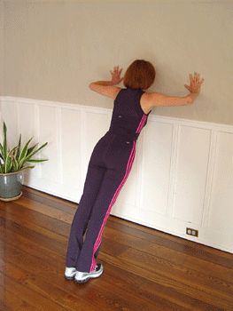  O halde kuvvet doğrultusunda gerçekleştirilen yer değiştirmeye bilimsel anlamda iş denir diyebiliriz. Tanımdan da anlaşılacağı üzere bilimsel anlamda iş için kuvvet ve yer değiştirme gereklidir. Kuvvet “F” harfi ile gösterilir birimi Newton(N)’dur. Yer değiştirme “x” harfi ile gösterilir, birimi ise metre(m)’dir. Bilimsel anlamda iş “W” ile gösterilir ve;  İş = Kuvvet X Yer değiştirme  W = F . X  formülü ile hesaplanır.  Bilimsel anlamda işin birimi;  W= N.m ‘dir.  Bilimsel anlamda işin birimi aynı zamanda Uluslar Arası Birim Sistemine(SI) göre Joule (J)’dür. O halde 1N’luk kuvvet ile bir cismi 1m yer değiştirdiğimizde 1J’lük iş yapmış sayılırız. Aynı kuvvet ile 5m yer değiştirirsek 5J iş yapmış sayılırız.  Bilimsel anlamda iş; kuvvet ve yer değiştirme ile doğru orantılıdır. Yani uygulanan kuvvetin büyüklüğü ve yer değiştirme miktarı arttıkça yapılan iş de artar. Örneğin; duvar ören usta tuğlaları üst üstte koydukça duvarın yüksekliği artacağından usta tuğlaları her seferinde daha yükseğe çıkaracaktır. Bu da tuğlaların daha fazla yer değiştirmesi demektir. Bu yüzden duvar yükseldikçe ustanın yaptığı iş miktarı da artacaktır.  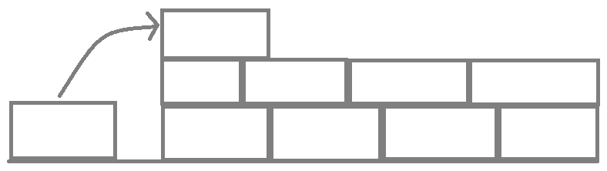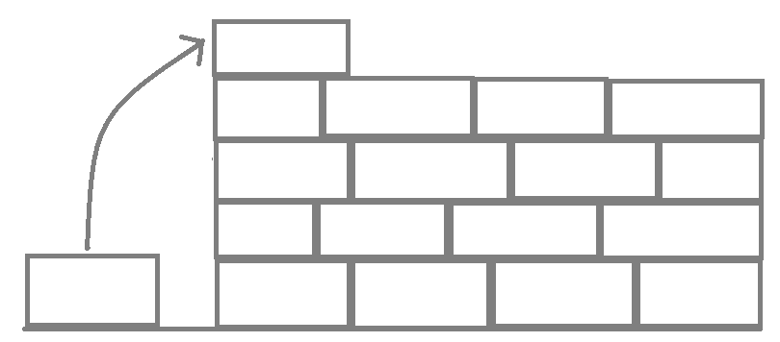  II durumda tuğla daha yükseğe çıkarıldığından usta daha fazla iş yapmıştır deriz.  Aşağıdaki görseller bilimsel (fiziksel) anlamda iş yapılan durumlara örnektir.  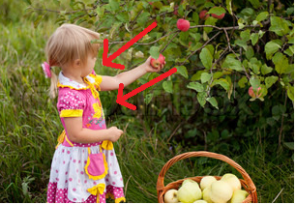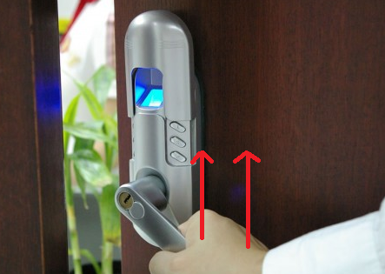  Örnek: Ahmet market arabasına 20 N kuvvet uygulayarak 50 m boyunca hareket ettiriyor. Buna göre Ahmet’in yaptığı iş kaç J’dür?  Çözüm:  Uygulanan Kuvvet: 20 N  Yer Değiştirme: 50 m  İş: ?  İş = Kuvvet x Yerdeğiştirme  = 20 N x 50 m  = 1000 Nm = 1000 J’dür.
III.BÖLÜM
Ölçme ve Değerlendirme: | *Boşluk dolduralım  *Eşleştirelim Ölçme ve değerlendirme için projeler, kavram haritaları, tanılayıcı dallanmış ağaç, yapılandırılmış grid, altı şapka tekniği, bulmaca, çoktan seçmeli, açık uçlu, doğru-yanlış, eşleştirme, boşluk doldurma, iki aşamalı test gibi farklı soru ve tekniklerden uygun olanı uygun yerlerde kullanılacaktır.
IV.BÖLÜM
Dersin Diğer Derslerle İlişkisi:
V.BÖLÜM
Planın Uygulanmasıyla İlgili Diğer Açıklamalar:
………………………………….. Uygundur
Fen Bilimleri Öğretmeni ………………………………………
Okul Müdürü

NOT: Yukarıdaki günlük planı; ders kitapları ve ünitelendirilmiş yıllık planları baz alarak öğretmenlerimizin kendilerinin hazırlaması özellikle öğretmenin derse – konuya hakim olarak gelmesi açısından son derece önemlidir.
*Geleceğimizin teminatı gençlerimizin daha iyi eğitimi için öğretmenlerimizin çalışma azmini yitirmemesi umuduyla...
www.FenEhli.com

